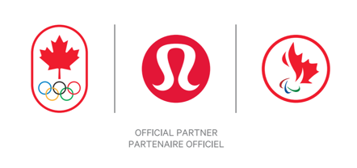
Examiné par les athlètes d’Équipe Canada:
« L'ensemble d’Équipe du Canada répond vraiment à toutes mes attentes. Il est élégant, plaisant à porter et représente notre pays avec fierté. J'aime aussi le fait que les vêtements laissent circuler l’air, ça va faire une grande différence par temps chauds et pour les journées plus intenses. »
Leylah Fernandez /
Tennis
Ambassadrice lululemon
Montréal, QC
« J'ai hâte d'aller à Paris, Équipe Canada va faire tourner les têtes à notre arrivée. »
Phil Wizard /
Breaking
Ambassadeur lululemon
Vancouver, BC
« Ce qui m'a le plus marqué dans tout ce processus, c'est l'écoute et l'engagement de lululemon envers les athlètes paralympiques pour rendre les vêtements accessibles et adaptables. L'ensemble est plus qu'une question de style, il est conçu dans un esprit de bien-être. Je ne peux pas imaginer une meilleure façon de représenter le Canada. »
Zak Madell /
Rugby en fauteuil roulant
Ambassadeur lululemon
Edmonton, AB
« C’est incroyable de voir les Canadiens porter la collection Futur patrimoine, surtout quand on sait qu'une partie des profits sera versée aux futurs athlètes canadiens pour les soutenir dans leur pratique sportive. »
Summer McIntosh /
Natation
Ambassadrice lululemon
Toronto, ON
« Je suis très reconnaissante qu'on ait considéré mes besoins pour adapter les vêtements, particulièrement le poncho. Enfiler un poncho quand il pleut pendant les Jeux est toujours plus compliqué, je suis heureuse qu'on ait une tenue réfléchie en fonction de la météo à Paris. »
Cindy Ouellet /
Basketball en fauteuil roulant
Ambassadrice lululemon
Rivière-du-Loup, QC
« Les Jeux de Paris seront mes quatrièmes Olympiques, et je n'ai jamais vu un ensemble aussi bien développé. Les athlètes pourront superposer les vêtements comme ils le veulent et afficher non seulement leur propre style, mais aussi leur fierté canadienne. »
Damian Warner /
Décathlon
Ambassadeur lululemon
London, ON
« Ce que j'aime le plus de la collection, c'est qu'elle est réellement inclusive et adaptée à chaque athlète. Elle est si bien conçue que je peux laisser libre cours à ma créativité pour personnaliser chaque morceau; je vais pouvoir être à mon meilleur tout en représentant fièrement le Canada. »
Melissa Humana-Paredes /
Volleyball de plage
Ambassadrice lululemon
Toronto, ON

